Informe: Biblioteca UTN
Nov 3, 2026 · @Alexis

Resumen
Biblioteca UTN es una aplicación de consola en Java que controla los préstamos de libros y revistas, calcula multas por retraso y genera reportes para el administrador. Desde esta versión los datos se guardan en la base Biblio de PostgreSQL, administrada con pgAdmin.
Componente | Tecnología
Lenguaje | Java 17 (compilado con JDK 25)
Base de datos | PostgreSQL 18.3, servidor local localhost:5432
Conexión | JDBC, driver postgresql-42.7.12.jar
Administración de la base | pgAdmin 4, servidor "UTN"
Interfaz | Menú de consola
La aplicación permite registrar materiales y usuarios, prestar y devolver ejemplares, cobrar multas y consultar cinco reportes.

Arquitectura
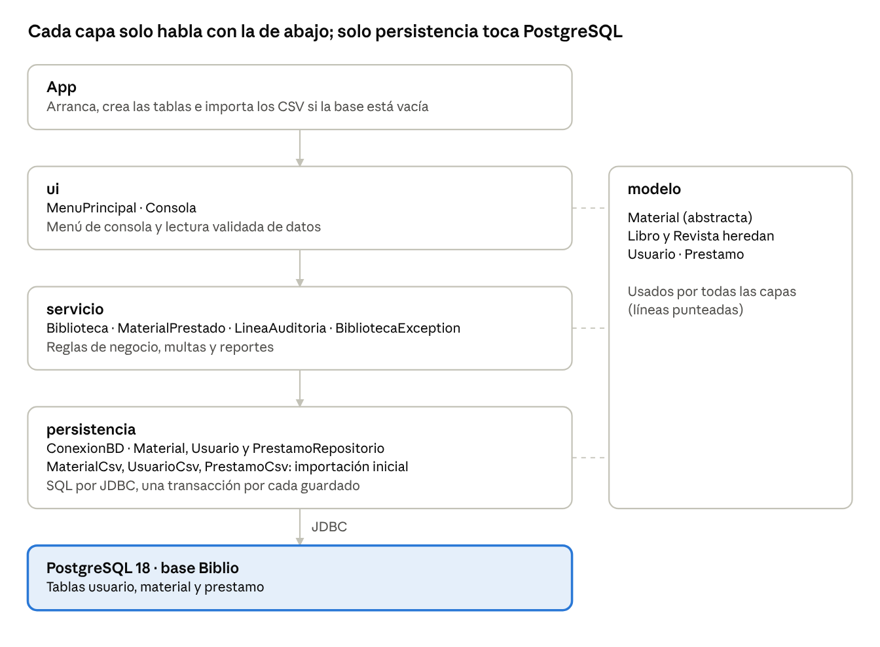
arquitectura · 4 capas y el modelo
El menú llama a Biblioteca, que aplica las reglas y pide a los repositorios leer o guardar. Solo la capa de persistencia conoce SQL, así que pasar de CSV a PostgreSQL no cambió las reglas de negocio.

Base de datos Biblio
La base tiene tres tablas en el esquema public: usuario y material guardan el catálogo, y prestamo une a ambas mediante dos claves foráneas. La aplicación crea las tablas al iniciar si no existen; el mismo esquema está en sql/biblio.sql.
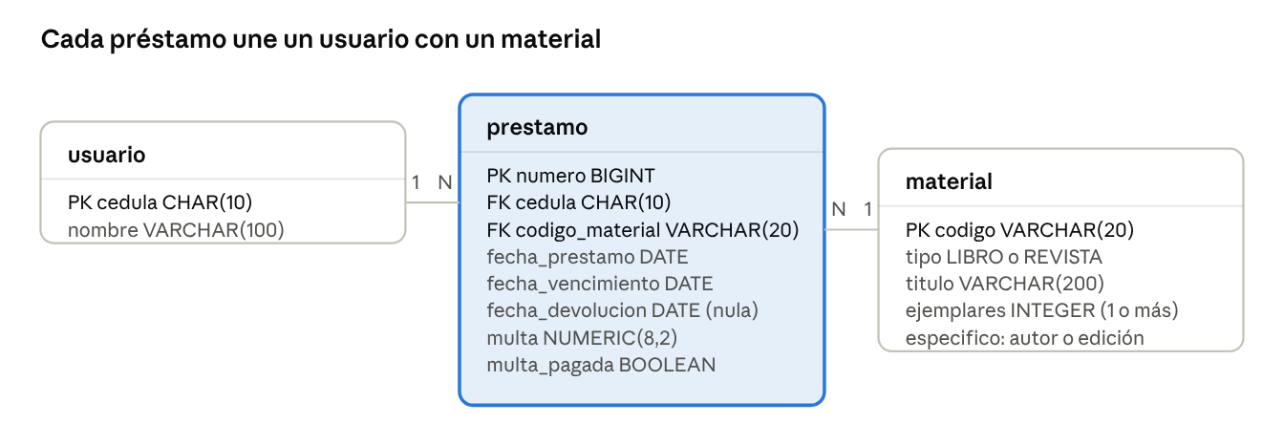
modelo entidad-relación · 3 tablas, 2 claves foráneas
Un usuario puede tener muchos préstamos y un material puede prestarse muchas veces; cada préstamo pertenece a un solo usuario y a un solo material.
Tabla usuario
Columna | Tipo | Restricción
cedula | CHAR(10) | Clave primaria, exactamente 10 dígitos
nombre | VARCHAR(100) | Obligatorio
Tabla material
Columna | Tipo | Restricción
codigo | VARCHAR(20) | Clave primaria
tipo | VARCHAR(10) | Solo LIBRO o REVISTA
titulo | VARCHAR(200) | Obligatorio
ejemplares | INTEGER | Al menos 1
especifico | VARCHAR(150) | Autor (libro) o edición (revista)
Tabla prestamo
Columna | Tipo | Restricción
numero | BIGINT | Clave primaria
cedula | CHAR(10) | Clave foránea a usuario
codigo_material | VARCHAR(20) | Clave foránea a material
fecha_prestamo | DATE | Obligatoria
fecha_vencimiento | DATE | No anterior a la fecha de préstamo
fecha_devolucion | DATE | Vacía mientras el préstamo está activo
multa | NUMERIC(8,2) | No negativa, 0 por defecto
multa_pagada | BOOLEAN | Falso por defecto
Los ejemplares prestados no se guardan como columna: la aplicación los calcula al iniciar contando los préstamos con fecha_devolucion vacía, así el disponible nunca se desincroniza.

Datos actuales
Al 3 de noviembre de 2026 la base tiene 3 usuarios, 6 materiales y 6 préstamos, de los cuales 3 siguen activos y 1 tiene multa pendiente de $1.00. Ocupa 8.2 MB en el servidor.
Usuarios
Cédula | Nombre
1004567890 | Ana Torres
1003456789 | Carlos Mena
1001234567 | Lucia Andrade
Materiales
Código | Tipo | Título | Autor o edición | Ejemplares
L001 | Libro | Cien anos de soledad | Gabriel Garcia Marquez | 3
L002 | Libro | Fundamentos de programacion en Java | Luis Joyanes Aguilar | 5
L003 | Libro | Calculo de una variable | James Stewart | 2
L004 | Libro | Ingenieria de software | Ian Sommerville | 1
R001 | Revista | National Geographic | Octubre 2026 | 2
R002 | Revista | Investigacion y Ciencia | No. 580 | 3
Préstamos (más recientes primero)
N.º | Usuario | Material | Prestado | Vence | Devuelto | Multa | Estado
6 | Ana Torres | R002 | 2026-11-01 | 2026-11-04 | — | $0.00 | Activo
5 | Carlos Mena | L002 | 2026-10-30 | 2026-11-06 | — | $0.00 | Activo
4 | Ana Torres | L001 | 2026-10-20 | 2026-10-27 | — | $0.00 | Vencido
3 | Lucia Andrade | L002 | 2026-10-10 | 2026-10-17 | 2026-10-21 | $1.00 | Multa pendiente
2 | Carlos Mena | R001 | 2026-10-05 | 2026-10-08 | 2026-10-12 | $2.00 | Multa pagada
1 | Ana Torres | L002 | 2026-10-01 | 2026-10-08 | 2026-10-08 | $0.00 | Devuelto a tiempo
El préstamo 4 venció el 27 de octubre y sigue sin devolverse: a hoy acumula 7 días de retraso, $1.75 que se cobrarán al devolverlo.

Reglas de negocio
La clase Biblioteca valida todas las reglas antes de escribir en la base; si la escritura falla al registrar, ajustar ejemplares o prestar, deshace el cambio en memoria.
Material | Días de préstamo | Multa por día de retraso
Libro | 7 | $0.25
Revista | 3 | $0.50
- Un usuario puede tener como máximo 3 préstamos activos.
- No se presta si no quedan ejemplares disponibles.
- No se presta a un usuario con multas pendientes ni con un préstamo vencido sin devolver.
- Un préstamo no se puede devolver dos veces.
- La multa se genera al devolver: días de retraso × multa por día del material.

Diagrama de flujo del préstamo
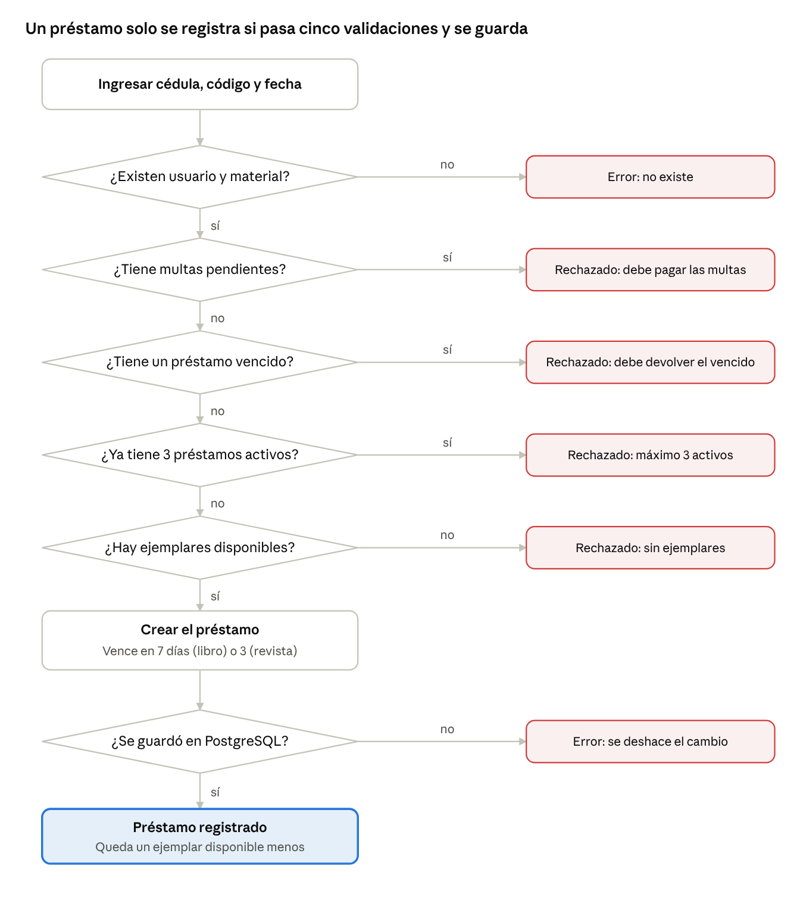
diagrama de flujo · registrar un préstamo
Biblioteca.prestar revisa las condiciones en este orden y se detiene en la primera que falla, con un mensaje para el usuario. Solo al final escribe en la tabla prestamo; si esa escritura falla, quita el préstamo de memoria y devuelve el ejemplar.

Capturas del sistema
Las capturas salen de la aplicación y de la base reales del 3 de noviembre de 2026. En celeste aparece lo que escribe el usuario.
Menú principal. Seis opciones agrupan todas las funciones.
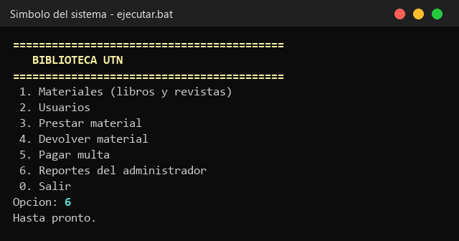
Listado de materiales. Muestra los ejemplares totales y los disponibles, calculados a partir de los préstamos activos.
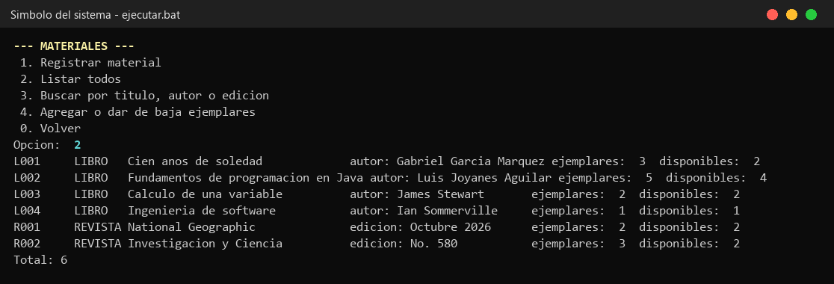
Listado de usuarios. Indica cuántos préstamos activos y cuánta multa pendiente tiene cada usuario.
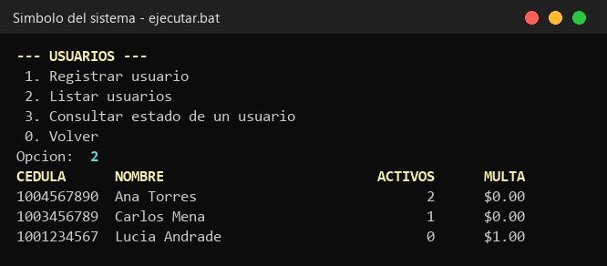
Reporte de préstamos vencidos. A la fecha de corte, el préstamo 4 lleva 7 días de retraso y acumula $1.75.
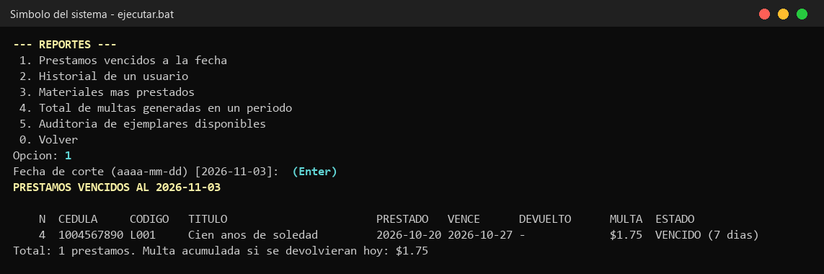
Auditoría de ejemplares. Los 16 ejemplares cuadran con los préstamos activos: 3 prestados y 13 disponibles.
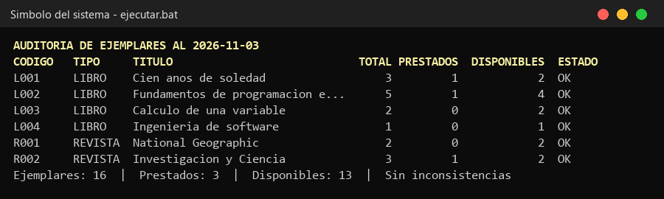
Base de datos Biblio. Las tres tablas en PostgreSQL y los préstamos unidos con su usuario y material.
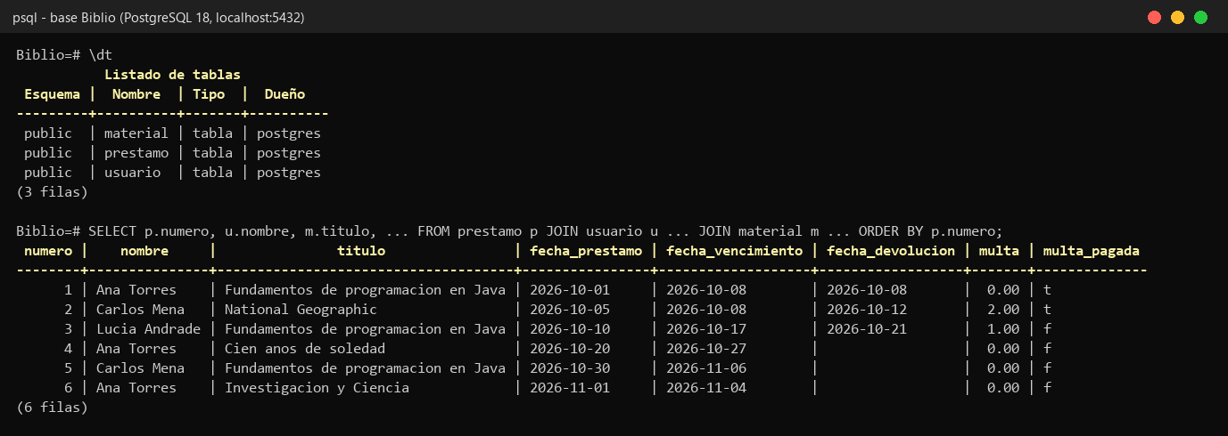

Cómo ejecutar y configurar
Con el servidor PostgreSQL encendido, doble clic en ejecutar.bat: compila el código y abre el menú.
- Revisar db.properties: url=jdbc:postgresql://localhost:5432/Biblio, usuario y contrasena.
- Ejecutar ejecutar.bat, o a mano:
  - javac --release 17 -encoding UTF-8 -d out src/biblioteca/*.java src/biblioteca/*/*.java
  - java -cp "out;lib\postgresql-42.7.12.jar" biblioteca.App
- En el primer arranque, si la base está vacía, la aplicación importa los archivos de la carpeta datos/.
- Para ver los datos en pgAdmin: Biblio → Schemas → public → Tables, clic derecho en una tabla → View/Edit Data → All Rows.
Si aparece "No se pudo conectar a PostgreSQL", el servidor está apagado o la contraseña de db.properties no coincide. Ese archivo guarda la contraseña en texto plano: no conviene compartirlo.

